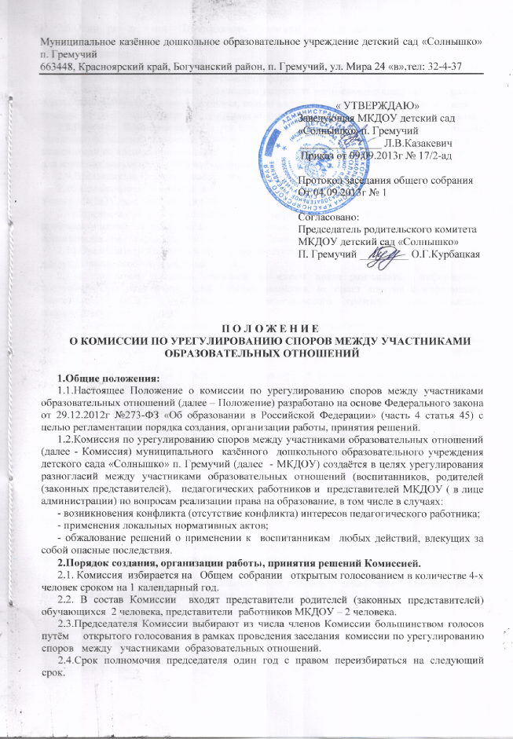
2.5.Один раз в год Председатель Комиссии по урегулированию споров между участниками образовательных отношений предоставляет отчёт о проделанной работе Общему собранию.
2.6.Комиссия принимает заявления от педагогов, сотрудников, родителей (законных представителей) воспитанников в письменной форме.
2.7.Комиссия по поступившим заявлениям разрешает возникающие конфликты только на территории образовательного учреждения, только в полном составе и в определённое время (в течение 3-х дней с момента поступления заявления), заранее оповестив заявителя и ответчика.
2.8.Решение Комиссии принимается большинством голосов и фиксируется в протоколе заседания Комиссии. Комиссия самостоятельно определяет сроки принятия решения в зависимости от времени, необходимого для детального рассмотрения конфликта, в том числе для изучения документов, сбора информации и проверки её достоверности.
2.9.Председатель Комиссии имеет право наложить вето на решение членов комиссии.
2.10.Председатель Комиссии в своих действиях независим, если это не противоречит Уставу МКДОУ, законодательству РФ.
2.11.Председатель в одностороннем порядке имеет право пригласить для профилактической беседы педагога, сотрудника, родителя (законного представителя) воспитанника, не собирая для этого весь состав Комиссии.
2.12.Председатель Комиссии имеет право обратиться за помощью к заведующему МКДОУ для разрешения особо острых конфликтов.
2.13.Председатель и члены комиссии не имеют права разглашать информацию, поступающую к ним. Никто, кроме членов комиссии, не имеет доступа к информации. Заведующий МКДОУ и Председатель родительского комитета лишь правдиво информируются по их запросу.
2.14.Комиссия несёт персональную ответственность за принятие решений.
2.15.Решение Комиссии является обязательным для всех участников образовательных отношений в МКДОУ и подлежит исполнению в сроки, предусмотренные указанным решением.
2.16.Решение Комиссии может быть обжаловано в установленном законодательством Российской Федерации порядке.

3.Права членов Комиссии
Комиссия имеет право:
- принимать к рассмотрению заявления любого участника образовательных отношений при несогласии с решением или действием руководителя, педагога, родителя (законного представителя) воспитанника;

- принять решение по каждому спорному вопросу, относящемуся к его компетенции;

- запрашивать дополнительную документацию, материалы для проведения самостоятельного изучения вопроса;

- рекомендовать приостанавливать или отменять ранее принятое решение на основании проведённого изучения при согласии конфликтующих сторон;

- рекомендовать изменения в локальных актах МКДОУ с целью демократизации основ управления или расширения прав участников образовательных отношений.

4.Обязанность членов Комиссии
Члены Комиссии обязаны:
- присутствовать на всех заседаниях комиссии;
- принимать активное участие в рассмотрении поданных заявлений в устной или письменной форме;
- принимать решение по заявленному вопросу открытым голосованием (решение считается принятым, если за него проголосовало большинство членов комиссии при присутствии её членов в полном составе);
- принимать своевременно решение, если не оговорены дополнительные сроки рассмотрения заявления;
- давать обоснованный ответ заявителю в устной или письменной форме в соответствии с пожеланиями заявителя.

5.Документация
5.1.Документация Комиссии выделяется в отдельное делопроизводство.
5.2.Заседания Комиссии оформляются протоколом.
5.3.Утверждение состава Комиссии и назначение её председателя оформляются приказом по МКДОУ.
5.4.Протоколы заседаний Комиссии сдаются вместе с отчётом за год и хранятся в документах МКДОУ три года.

